Bandes numériques de 0 à 69

1

N4a

**Complète uniquement les cases grises**

NUMERATION



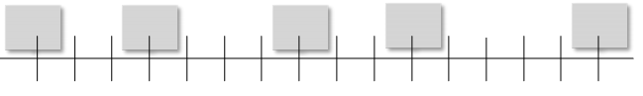

35

Bandes numériques de 0 à 69

2

NUMERATION

N4a

**Complète uniquement les cases grises**



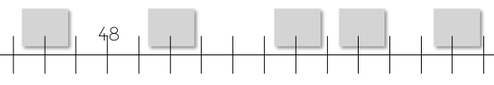

Bandes numériques de 0 à 69

3

N4a

**Complète uniquement les cases grises**

NUMERATION

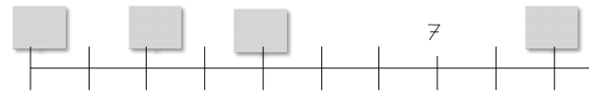

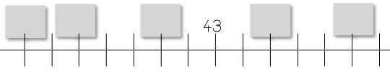

Bandes numériques de 0 à 69

4

NUMERATION

N4a

**Complète uniquement les cases grises**

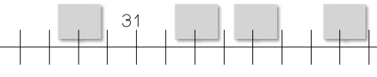

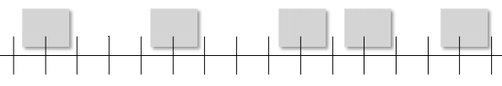

58

Bandes numériques de 0 à 99

1

N4b

**Complète uniquement les cases grises**

NUMERATION

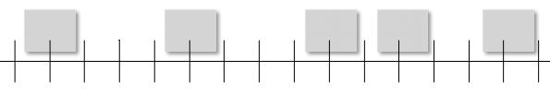

58

Bandes numériques de 0 à 99

2

NUMERATION

N4b

**Complète uniquement les cases grises**

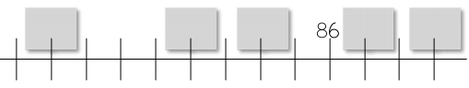

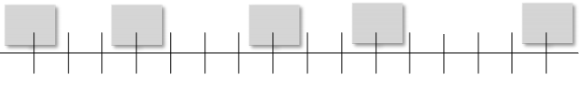

68

Bandes numériques de 0 à 99

3

N4b

**Complète uniquement les cases grises**

NUMERATION



73

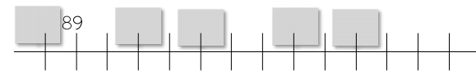



88

Bandes numériques de 0 à 99

4

NUMERATION

N4b

**Complète uniquement les cases grises**



76



90

Bandes numériques de 0 à 499

1

N4c

**Complète uniquement les cases grises**

NUMERATION



95



278

Bandes numériques de 0 à 499

2

NUMERATION

N4c

**Complète uniquement les cases grises**



201



368

Bandes numériques de 0 à 499

3

N4c

**Complète uniquement les cases grises**

NUMERATION



423



295

Bandes numériques de 0 à 499

4

NUMERATION

N4c

**Complète uniquement les cases grises**



346



402

Bandes numériques de 0 à 999

1

N4d

**Complète uniquement les cases grises**

NUMERATION



742



400

Bandes numériques de 0 à 999

2

NUMERATION

N4d

**Complète uniquement les cases grises**



903



218

Bandes numériques de 0 à 999

3

N4d

**Complète uniquement les cases grises**

NUMERATION



803



687

Bandes numériques de 0 à 999

4

NUMERATION

N4d

**Complète uniquement les cases grises**



799



203